
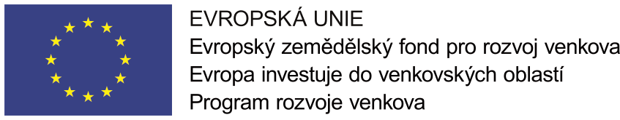

pozvánka na seminář

Zlepšení hospodářské výkonnosti farem s využitím nástrojů reformované zemědělské politiky EU 2020+

Cílem semináře je poskytnout celkový přehled o připravovaném rámci reformované SZP, a to ve vazbě na úroveň projednání/zpracování jak na EU úrovni, tak i na národní úrovni.
Mezi hlavní témata bude patřit posílení principů cross compliance, strukturální charakter přímých plateb a základní podmínky způsobilosti (PP do značné míry dosud předurčovaly úroveň důchodových podpor), základní zaměření intervencí PRV a indikace změn kontrolních mechanismů dotací.

Seminář je pořádán v rámci Programu rozvoje venkova, Operace 1.1.1 Vzdělávací akce.

Termín a místo konání:
5. 2. 2020, Zemědělský svaz ČR, územní organizace Rakovník a Kladno, Lubenská 2250, 269 01 Rakovník
P R O G R A M S E M I N Á ř E
Zemědělský svaz České republiky

Zlepšení hospodářské výkonnosti farem s využitím nástrojů reformované zemědělské politiky EU 2020+

08.30 – 09.00 Prezence účastníků
09.00 – 15.00 Seminář

Program semináře:

- Víceletý finanční rámec a rozpočtové výhledy SZP 2020+
- Podmínky a principy způsobilosti k dotacím
- Struktura přímých plateb a parametry jednotlivých plateb
- Zelená infrastruktura SZP 2020+ (PP a PRV)
- Kondicionality – posílený cross compliance
- Podpory II. pilíře PRV
- Kontrolní mechanismy

Lektor: Ing. Jan Ulrich
Ředitel Zemědělského svazu České republiky, Praha 1

Organizační pokyny a přihláška

Vložné na semináři včetně podkladových materiálů činí 300 Kč, bude hrazeno při prezenci.

Stravování bude zajištěno.

Přihlášky zasílejte nejpozději do 31. 1. 2020 na tyto kontaktní údaje:

Ing. Hana Vacková
Zemědělský svaz ČR, ú. o. Rakovník a Kladno
Lubenská 2250
269 01 Rakovník
Mobil: 724 587 615
Mail: szdsrak@c-box.cz

Při přihlašování, prosím, uveďte VŠECHNY následující údaje:
- Jméno a příjmení
- Věk do 40 let nebo nad 40 let
- Název PO + sídlo nebo adresa FO
- IČO
- Uveďte, zda se jedná o soukromého zemědělce nebo zaměstnance nebo rodinného příslušníka soukr. zemědělce, který u něj pracuje, ale není jeho zaměstnanec, příp. jinou alternativu
- Kontaktní mail

Uvedené informace musíme uvádět na prezenční listině, jelikož semináře jsou spolufinancovány v rámci Programu rozvoje venkova, Operace 1.1.1 Vzdělávací akce, proto Vaše přihláška na seminář je současně Vaším souhlasem se zpracováním Vámi uvedených osobních údajů fyzické osoby pro tento účel zpracování.

Pozvánka s programem a přihláškou bude uvedena také na: http://www.ivzops.cz

